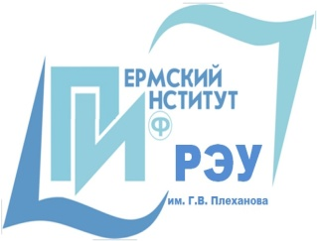 | ПЕРМСКИЙ ИНСТИТУТ (филиал)  федерального государственного бюджетного образовательного учреждения высшего образования  «Российский экономический университет им. Г. В. Плеханова»
Центр дополнительного профессионального образования
приглашает на программу повышения квалификации

Аудитор (практический курс)

Цель: дать слушателям необходимый объем знаний и навыков в области бухгалтерского учета, достаточный для профессиональной деятельности в коммерческой организации при изменяющихся рыночных условиях.

Основные темы курса:

- Правовое регулирование хозяйственной деятельности.
- Бухгалтерский учет и отчетность.
- Налогообложение юридических и физических лиц.
- Финансы организаций: менеджмент и анализ.
- Аудит.
- Практический аудит.

Ведущие курса: специалисты, имеющие большой практический опыт в области бухгалтерского учета (совместный проект с Пермской гильдией добросовестных предприятий)

Во время обучения проводятся тренинги, рассматриваются производственные ситуации, решаются сквозные практические задачи. Количество практических занятий к общему объему часов составляет 60%, что дает возможность освоить практические методы и приобрести навыки в аудиторской и консультационной деятельности.

Продолжительность обучения: 72 часа.
Форма обучения: очно-заочная (вечерняя).
Начало обучения: по мере формирования группы.
Документ об образовании: удостоверение о повышении квалификации.
Стоимость обучения: 9 000 рублей.

За подробной информацией обращаться по адресу:
г. Пермь, Бульвар Гагарина – 59, каб. 103
Контактный тел./факс (342) 282-01-10.
Е-mail: odo@rsute.perm.ru, www.rea.perm.ru

